2016年临床执业医师考试大纲-消化系统考试大纲
2016年临床执业医师考试笔试时间预计为2016年9月10日、11日。2016年临床执业医师考试大纲已公布，为方便考生备考复习，医学全在线网站整理提供2016年临床执业医师考试实践综合考试大纲|2016临床执业医师考试大纲如下，预祝大家顺利通过2016年临床执业医师考试。
相关推荐：2016年临床执业医师资格考试完整版考试大纲汇总
主要内容 | 要点
（一）食管、胃、十二指肠疾病
1.胃食管反流病 | （1）发病机制  （2）临床表现  （3）辅助检查  （4）诊断  （5）治疗与预防
2.食管癌 | （1）病理  （2）临床表现  （3）诊断与鉴别诊断  （4）治疗
3.胃、十二指肠解剖、生理 | （1）胃的解剖与生理  （2）十二指肠的解剖
4.急性胃炎 | （1）病因和发病机制  （2）临床表现  （3）诊断  （4）治疗
5.慢性胃炎 | （1）病因和发病机制  （2）临床表现  （3）辅助检查  （4）诊断  （5）治疗
6.功能性消化不良 | （1）临床表现  （2）诊断与鉴别诊断  （3）治疗
7.消化性溃疡 | （1）概述  （2）病因和发病机制  （3）临床表现  （4）辅助检查  （5）诊断与鉴别诊断  （6）并发症  （7）非手术治疗  （8）手术治疗的理论基础  （9）手术适应症  （10）主要手术目的、医学全.在线.网.站.提供方法及术后并发症  （11）急性穿孔的诊断、治疗、手术指征  （12）瘢痕性幽门梗阻的临床表现、诊断、治疗
8.胃癌 | （1）病因  （2）病理  （3）临床表现与诊断  （4）诊断  （5）治疗与预防
[NextPage]
2016年临床执业医师考试笔试时间预计为2016年9月10日、11日。2016年临床执业医师考试大纲已公布，为方便考生备考复习，医学全在线网站整理提供2016年临床执业医师考试实践综合考试大纲|2016临床执业医师考试大纲如下，预祝大家顺利通过2016年临床执业医师考试。
相关推荐：2016年临床执业医师资格考试完整版考试大纲汇总
主要内容 | 要点
（二）肝脏疾病
1.肝脏解剖
2.肝硬化 | （1）病因和发病机制  （2）临床表现  （3）辅助检查  （4）诊断与鉴别诊断  （5）并发症  （6）治疗与预防
3.门静脉高压症 | （1）病因和发病机制  （2）临床表现  （3）诊断  （4）治疗
4.肝性脑病 | （1）病因和发病机制  （2）临床表现  （3）辅助检查  （4）诊断与鉴别诊断  （5）治疗与预防
5.脂肪性肝病 | （1）病因  （2）诊断  （3）治疗与预防
6.肝脓肿 | （1）病因和发病机制  （2）临床表现  （3）诊断与鉴别诊断  （4）治疗
7.肝癌 | （1）病因  （2）病理  （3）临床表现  （4）辅助检查  （5）诊断与鉴别诊断  （6）治疗与预防
[NextPage]
2016年临床执业医师考试笔试时间预计为2016年9月10日、11日。2016年临床执业医师考试大纲已公布，为方便考生备考复习，医学全在线网站整理提供2016年临床执业医师考试实践综合考试大纲|2016临床执业医师考试大纲如下，预祝大家顺利通过2016年临床执业医师考试。
相关推荐：2016年临床执业医师资格考试完整版考试大纲汇总
主要内容 | 要点
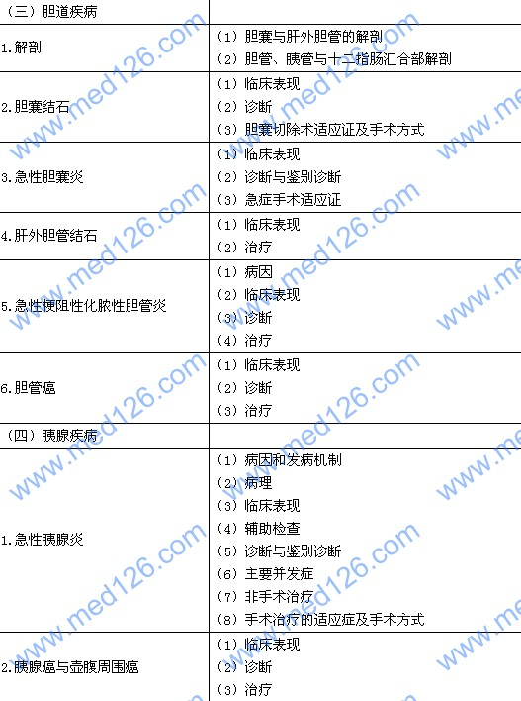
[NextPage]
2016年临床执业医师考试笔试时间预计为2016年9月10日、11日。2016年临床执业医师考试大纲已公布，为方便考生备考复习，医学全在线网站整理提供2016年临床执业医师考试实践综合考试大纲|2016临床执业医师考试大纲如下，预祝大家顺利通过2016年临床执业医师考试。
相关推荐：2016年临床执业医师资格考试完整版考试大纲汇总
主要内容 | 要点
（五）肠道疾病
1.克罗恩病 | （1）病理  （2）临床表现  （3）辅助检查  （4）诊断与鉴别诊断  （5）并发症  （6）治疗
2.溃疡性结肠炎 | （1）病理  （2）临床表现  （3）辅助检查  （4）诊断与鉴别诊断  （5）并发症  （6）治疗
3.肠易激综合征 | （1）临床表现  （2）诊断  （3）治疗
4.肠梗阻 | （1）病因和分类  （2）病理和病理生理  （3）临床表现医.学全.在.线网站www.med126.com  （4）各种类型肠梗阻的特点  （5）诊断  （6）治疗
5.结肠癌 | （1）病因  （2）病理和分期  （3）临床表现  （4）诊断  （5）治疗及预后
6.肠结核 | （1）病因和发病机制  （2）病理  （3）临床表现  （4）辅助检查  （5）诊断与鉴别诊断  （6）治疗
7.结、直肠息肉 | （1）病理类型  （2）临床表现  （3）诊断  （4）治疗
[NextPage]
2016年临床执业医师考试笔试时间预计为2016年9月10日、11日。2016年临床执业医师考试大纲已公布，为方便考生备考复习，医学全在线网站整理提供2016年临床执业医师考试实践综合考试大纲|2016临床执业医师考试大纲如下，预祝大家顺利通过2016年临床执业医师考试。
相关推荐：2016年临床执业医师资格考试完整版考试大纲汇总
主要内容 | 要点
（六）阑尾炎
急性阑尾炎 | （1）阑尾的解剖与生理  （2）病因  （3）病理类型  （4）临床表现  （5）诊断与鉴别诊断  （6）并发症  （7）治疗与手术并发症  （8）特殊类型阑尾炎的诊断和治疗
（七）直肠肛管疾病
1.解剖 | （1）直肠的解剖  （2）肛管的解剖
2.肛裂 | （1）诊断  （2）治疗
3.直肠肛管周围脓肿 | （1）诊断  （2）治疗
4.肛瘘 | （1）诊断  （2）治疗
5.痔 | （1）诊断  （2）治疗
6.直肠癌 | （1）临床表现  （2）诊断  （3）手术方法及适应证
（八）消化道大出血 | （1）病因  （2）临床表现  （3）诊断与鉴别诊断  （4）治疗
[NextPage]
2016年临床执业医师考试笔试时间预计为2016年9月10日、11日。2016年临床执业医师考试大纲已公布，为方便考生备考复习，医学全在线网站整理提供2016年临床执业医师考试实践综合考试大纲|2016临床执业医师考试大纲如下，预祝大家顺利通过2016年临床执业医师考试。
相关推荐：2016年临床执业医师资格考试完整版考试大纲汇总
主要内容 | 要点
（九）腹膜炎
1.急性化脓性腹膜炎 | （1）腹膜的解剖与生理  （2）原发性和继发性腹膜炎病因及常见致病菌  （3）病理生理  （4）临床表现  （5）诊断  （6）治疗
2.腹腔脓肿 | （1）膈下脓肿的诊断和治疗  （2）盆腔脓肿的诊断和治疗
3.结核性腹膜炎 | （1）病因和发病机制  （2）病理  （3）临床表现  （4）辅助检查  （5）诊断与鉴别诊断  （6）治疗
（十）腹外疝
1.腹股沟区解剖 | （1）腹股沟管结构  （2）Hesselbach三角组成  （3）股管结构
2.腹股沟疝 | （1）发病机制及临床类型  （2）诊断与鉴别诊断  （3）手术治疗  （4）嵌顿性和绞窄性疝的治疗
3.股疝 | （1）诊断  （2）治疗
（十一）腹部损伤 | 概论
1.腹部闭合性损伤 | （1）临床表现  （2）辅助检查  （3）诊断要点  （4）急症手术探查的指征  （5）非手术治疗
2.常见腹部脏器损伤 | （1）脾、肝、胰损伤的临床特点与治疗  （2）小肠、结肠、直肠损伤的临床特点与治疗
更多执业医师考试信息：
2016年执业医师考试大纲
2016年执业医师报名时间及入口
2016年执业医师考试题库免费下载

